
Využití tabletu ve výuce
Učivo: | Výroba popisných tabulí na školní zahradu
Předmět: | Praktické činnosti
Ročník: | 9

Využití ve výuce:
Žáci vyrábí popisné tabulky pro rostliny na školní zahradu. Cedulka je vyrobena z dřevěné destičky na kovové konstrukci. Daný výrobek obsahuje popis rostliny a QR kódy s popisy rostlin.
V textovém editoru vyrobí popisnou tabulku s údaji o rostlině. Tato tabulka obsahuje QR kód s názvem rostliny.
Pomocí aplikace QR generátoru žáci zakódují názvy rostlin. QR kód vloží na popis vytvořený ve Wordu.
Cedulku s popisem vystřihnou a zalaminují. Takto hotovou popisku připevní na vlastní tabulku. Hotové tabulky pomocí tabletu zkontrolujeme a rozmístíme do zahrady.
Při zhotovení popisné tabulky dochází k propojení několika předmětů – přírodopisu, praktických činností a informatiky

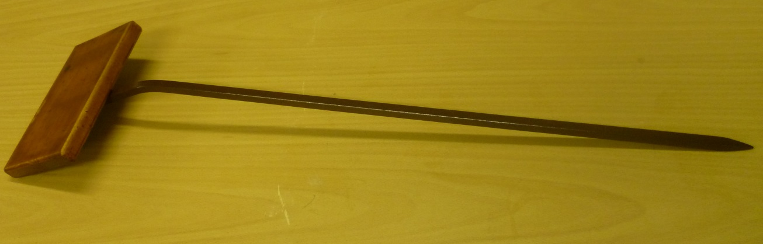
Ukázková fotografie:



mochna ( Potentilla fruticosa Abbotswood)

Zpracoval: Roman Nožka
Zdroje informací: Vlastní archiv

